6. Structure & Mechanism Subsystem
6.1 Identity Requirement
6.1.1 Mission
1. 위성의 발사환경 및 임무환경에서 subsystem들이 본래의 기능을 온전하게 발휘할 수 있도록 안전하게 보호하고 지지해야 한다.
2. 임무 수행 시 지속적인 안정성을 보장해주도록 설계한다.
(실제로는 태양전지판을 전개할 때 모터에 의한 충격들을 계산해서 하지만, 지금 이 프로젝트 수준에서는 고려하지 말 것)

6.1.2 Launch vehicle (Falcon 9)
1. 위성의 질량은 1360~6800kg이어야 한다.
2. Center of Gravity는 위성 형상 중심으로부터 1.25 cm 이내에 있어야 한다.
(the maximum allowable center of gravity lateral offset is less than 5 inches (12.7 cm) for non‐spin stabilized missions and 0.5 inches (1.25 cm) for spin‐stabilized missions 이렇게 나와있는데, 의미가 맞는지 물어볼 것)
3. 위성의 최소 고유 진동수는 횡 방향으로 10Hz, 종 방향으로 25Hz 이상이어야 한다.
(The design load factors provided here are expected to be conservative for payloads with the following basic characteristics: a fundamental bending mode greater than 10 Hz, a fundamental axial mode greater than 25 Hz 이것도 확실하게 물어볼 것)
(발사체 레퍼런스 : https://www.spaceflightnow.com/falcon9/001/f9guide.pdf)

6.1.3 Environments
1. Ground handling 환경에서 부품들이 신중하게 다뤄져야 한다.
2. 발사되는 동안에 가속도, 진동, 충격환경에서 위성을 보호할 수 있어야 한다.
3. 극한 열적 환경에 의한 부하(loads)에도 위성의 구조에 변형이 발생하지 않도록 한다.

4. Radiation으로부터 보호하기 위해 material 별로 최적의 두께를 분석하여 제작한다.

(레퍼런스 : https://ntrs.nasa.gov/api/citations/19730003173/downloads/19730003173.pdf)

6.2 Overall Configuration
6.2.1 Shape
가장 먼저 위성의 형상을 고려해보고자 한다. 전장품이 위치하게 될 Primary Structure는 박스형으로 한다. 왜냐하면 박스형 구조는 제조의 용이성, 경제적 효율성 등의 장점을 가지고 있기 때문이다. 그리고 탑재체(안테나)는 따로 링과 트러스 구조를 추가하지 않고 단순하게 박스형 버스의 외벽 패널에 설치하고자 한다. 이는 QZSS 및 여타 항법 위성들의 경우를 참고한 결과와 경제적 효율성에 근거하여 더 나은 형상이라고 고려하였기 때문에 도출된 결론이다. 그래서 박스형 버스의 외벽 패널에 접혀진 상태로 궤도에 무사히 진입한 후에 안테나 및 태양전지판이 전개될 예정이다.
(레퍼런스 : https://astrome.net/blogs/what-shape-should-be-my-satellite/
http://training.gistda.or.th/theos-2/online/courses/slides/04.pdf

6.2.2 Weight Budget
구조계는 각 서브시스템에 Weight Budget을 지정하여서 설계 시에 Budget을 넘지 않도록 질량 관리를 해주어야 한다. 기본적으로 역할 및 성능이 유사할 것으로 보이는 QZSS의 dry mass인 1800kg을 기준으로 삼았고, 질량 배분과 관련되어서 교재 표 10-10과 여러 배분 비율 자료들을 참고하여 퍼센트를 설정하였다. 또한 각 파트에 대해서 알려지지 않은 새로운 장비들이 도입되는 것이 아닌, 이미 잘 알려진 하드웨어들을 사용하게 될 것이므로 Mass Margin을 5%로 부여하였다.

Subsystem | Mass(kg) | Margin(kg) | Percentage |  | Components
Payload | 450.0 | 22.5 | 25% |  | - Time instrument  - L-band antenna  - Ku-band antenna  - Laser reflector
Structure | 450.0 | 22.5 | 25% |  | - Honeycomb panel  - Mechanism part  - Beam  - Truss  - Bracket
Thermal | 90.0 | 4.5 | 5% |  | - Electrical heater  - Heat pipe
Power | 414.0 | 20.7 | 23% |  | - Solar array  - Battery  - PCDU
TT&C | 90.0 | 4.5 | 5% |  | - Ka-band antenna  - C-band antenna  - Onboard Computer & Electronic Device
ADCS | 126.0 | 6.3 | 7% |  | - Reaction wheel  - Sun sensor  - Earth sensor  - Star sensor  - IRU
Propulsion | 180.0 | 9.0 |  | 10% | - Thruster/engine  - Tank  - Distribution system  - Pressurant  - Propellant control
Total | 1800 | 90.0 |  | 100%

(각 서브시스템 별로 검토해보고 수정 및 추가)

6.2.3 Dimension
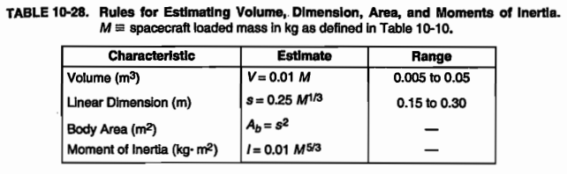
우리가 설계한 위성의 loaded mass는 QZSS 위성을 참고하여 4100kg으로 설정했다. 그리고 교재 표 10-28을 참조하여 계산하였을 때, 위성의 부피는 약 41$m^{3}$가 된다. 그 다음으로 우리의 위성이 박스형 구조이므로 정육면체라고 가정하여 계산한 결과, 부피로부터 Linear Dimension이 약 3.45m가 되고, 위성의 총 표면적은 약 71.34$m^{2}$이 된다. (이러한 접근 방향성에 대해 조교님께 확실히 물어보기)

지금까지 위성의 전반적인 형상, 무게, 크기에 대해 살펴보았다. 마지막 챕터인 6.6에서 각 서브시스템의 무게와 크기에 대한 정확한 수치로부터 위성의 dimension을 보다 정확하게 확정 지을 것이다.

6.3 Develop Packaging Configuration---
사이즈는 6.6에서 다루고 서브시스템 질량들 다 주어지면 이거부터 마무리 지을 것
6.3.1 Figures
서브시스템 질량 수치들 다 알게 되면 작업 진행
6.3.1.1 Propulsion subsystem

※ Sizing parameters : total impulse, number, orientation, and thrust levels of thrusters

6.3.1.2 ADCS

6.3.1.3 Communications subsystem

※ Data rate, allowable error rate, communication path length, and RF frequency determine size

6.3.1.4 C&DH
※ Data rate and data volume determine size

6.3.1.5 Power subsystem
※ Power needed to operate equipment and power duty cycle determine subsystems’ size

6.3.1.6 Thermal subsystem
※ Amount of heat dissipation and temperature required for equipment to operate and survive determine size

6.3.2 Packaging
(대략적인 버스 전개도 도안 나타내기)

6.3.2.1 Propulsion subsystem
1. Propulsion tank는 추진제가 소모됨에 따라 질량중심이 이동하는 것을 방지하기 위해 위성의 무게 중심 근처에 위치시켜야 한다.
2. 병진 제어를 위한 엔진은 질량 중심 축 방향을 따라 설치한다
3. 접선 방향의 자세 제어를 위한 엔진은 가능한 한 질량 중심에서 멀리 떨어뜨려 설치한다.
4. Thruster는 추진제 가스가 센서, 안테나, 태양전지판을 가리지 않도록 배치되어야 한다.
5. 3축 안정화 방식에서 필요한 12개(이론적인 최소 개수는 6개)의 자세 제어 thruster에 여분으로 4개를 더 고려해서 설치한다.

(전개도에 배치 나타내기) + 배치할 때 추진기나 휠이 어떻게 설치되어 있는지, 그리고 추가적으로 발사체 어댑터도 나타내어 보자.

https://www.jhuapl.edu/Content/techdigest/pdf/V19-N02/19-02-Hartka.pdf
한번 읽어보자. 도움될 것 같은데…?

6.3.2.2 ADCS
1. 센서들이 특정한 축 방향을 지향하도록 한다.
- Sun sensor : +X, -X axis 지향
- Star sensor : +Y axis 지향
- Earth sensor : +Z axis 지향
(각 축 방향에 대해서 조금 더 물어보기)

6.3.2.3 Communications subsystem
1. 안테나들은 clear field of vies를 갖도록 배치한다.
(추가적으로 안테나의 면적들도 한 번 고려해보고…요구사항이 있는지 물어볼 것)

6.3.2.4 C&DH
1. C&DH 장비들은 radiation의 영향을 최소화하기 위해 위성의 중심부에 배치한다.
2. 통신계, 탑재체와 함께 모듈화 하여서 인접한 곳에 배치한다.
(다른 요구사항이 있는지 물어볼 것)

6.3.2.5 Power subsystem
1. Battery는 pre-launch test나 교체를 위해 접근성이 용이한 곳에 배치되어야 한다.
(다른 요구사항이 있는지 물어볼 것)

6.3.2.6 Thermal subsystem
(배치를 위한 요구사항이 딱히 없는 듯? 물어볼 것)

6.3.2.7 GNC

6.3.2.8 Payload

(레퍼런스 : http://matthewwturner.com/uah/IPT2010_spring/lectures_videos/01_Spacecraft_Design_101.pdf, 교재)

6.4. Design Options
6.4.1 Materials
위성에 흔히 사용되는 재료들의 장, 단점으로부터 위성의 어떠한 부품에 사용할지를 결정한다. 교재의 표 11-51과 논문을 참조하면, 일단 알루미늄은 가볍고, 무게 대비 한계응력이 강철과 같고, 가공이 쉽다. 하지만 높은 온도에 취약하다. 마그네슘은 알루미늄보다 더 가볍지만, 한계 응력이 더 낮다. 또한 습기에 취약하다. 티타늄은 더 높은 온도 환경에서 알루미늄을 대체할 수 있는 금속이다. 하지만 알루미늄만큼 가볍거나 내구성이 좋지 않고, 낮은 온도와 반복적인 하중이 주어질 때 쉽게 부서지는 성질이 있다. 게다가 가공이 어렵다. 다음으로 베릴륨은 강철만큼 한계응력이 높고 알루미늄만큼 가볍다. 하지만 가공하기 어렵고 표면 손상에 취약하고 비싸다. 그리고 무엇보다 가장 큰 단점으로는 독성이 있다. Graphite는 일상 온도에서는 부서지기 쉽지만, 약 4,500°F까지의 높은 온도에서 strength가 향상되어 thermal protection material로 널리 사용된다.

Plastic has many desirable qualities as a spacecraft component material. It is very inexpensive, very available and easy to fabricate into intricate shapes. It is also durable and is a good electrical and thermal insulator. For spacecraft AU Space Primer 7/23/2003 10- 4 interiors, where temperatures are relatively low, plastic may be a good replacement for light alloys.
Nylon has a unique advantage in that mechanisms made of it may not need lubrication. Nylon may be the optimal material for low power gear trains in space. The general property of ceramics is that they are extremely weak in tension and are very brittle. They can, however, withstand very high temperatures, protecting themselves by gradual erosion. Hence, ceramics are useful in some radomes, jet vanes, leading edges and solid rocket nozzles. In the future, aerospace fabrication will make greater use of composites. Composites are two or more materials manufactured together to form a single piece that can have almost any property an engineer specifies. Uni- or omnidirectional strength, resistance to high temperatures and resistance to corrosives are a few of these properties. Examples of composites are: fiberglass and carbon epoxy, both structural materials; and carbon-composite, a thermal protection material used on leading edges of the space shuttle.

(레퍼런스 : www.globalsecurity.org/space/library/report/2003/spacecraft_design_structure_ops.pdf)

Type | Materials | Characteristics | Usage | Yield Stress
Metal | Aluminum 6061 Alloy | - Aluminum 7075보다 가공 비용이 저렴함  - 가벼움  - 무게 대비 한계응력이 높음 | - Box Structure  - Electronics Module  - Structure  - Brackets | 290Mpa
 | Titanium Alloy | - 낮은 열 팽창  - 낮은 열 전도  - 높은 한계응력 | - Propellent Tank (Thermal Isolator) | 900Mpa
 | Stainless Steel | - 비용이 저렴  - 내열성이 뛰어남  - 내마모성이 높음  - 높은 한계응력 | - Fasteners | 205Mpa
Non-Metal | Carbon Fiber Reinforced Plastic | - 가벼움  - 높은 한계응력  - 얇게 코팅이 가능함 | - Honeycomb Structure  - Solar Panels | Min 516Mpa

6.4.2. Types of Structure

6.4.3 Method of Construction

6.5. Structure Design Philosophy & Criteria

6.5.1 Thermal Environment
열시험은 크게 두 가지로 나뉜다. 고온/저온 상태에 주기적으로 노출시키는 열주기 시험과 진공상태에서 고온과 저온 환경을 각각 조성하여 시험품의 정상작동 유무를 판별하는 열진공 시험이다. 열적 환경에 대한 시험품의 안정성을 검사하는 인증시험과 실제 비행모델의 조립 및 제작 과정에서의 오류에 대한 검증을 위해 실시하는 인수시험을 통과해야 한다. 이때 예상 온도 범위에 마진을 더한 넓은 온도대역에 대해서 수행하는데, 다만 인수시험에서는 곧 실제로 발사될 비행체에 과도한 스트레스를 가할 필요는 없으므로 마진을 조금 더 작은 값으로 설정하기도 한다.
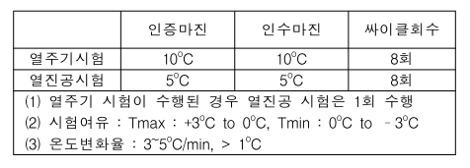
Table. 열시험 유럽 표준 규격
(레퍼런스 : https://www.koreascience.or.kr/article/JAKO201335057741198.pdf)

6.5.2 Acceleration Environment
위성은 발사 환경에서 횡 방향, 종 방향 가속도를 겪게 된다. Falcon 9 Design Load Factors이 아래 그림에서 보여 진다. 이 값들은 실제 위성의 loads는 발사체와 페이로드의 coupled loads analysis를 통해 정확하게 결정될 수 있다.

The design load factors provided here are expected to be conservative for payloads with the following basic characteristics: a fundamental bending mode greater than 10 Hz, a fundamental axial mode greater than 25 Hz, and a mass between 3,000 and 20,000 lbs (1360 – 9070 kg). Actual spacecraft loads, accelerations, and deflections are a function of both the launch vehicle and payload structural dynamic properties and can only be accurately determined via a coupled loads analysis.
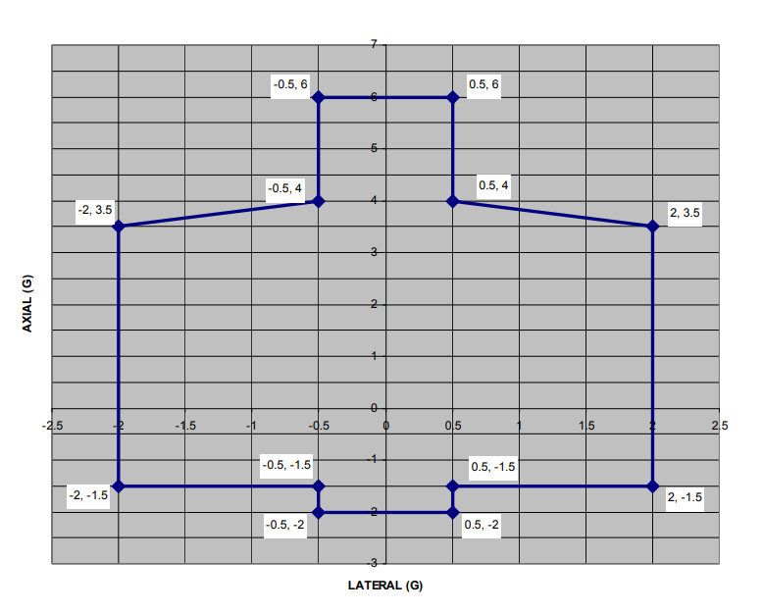

6.5.3 Vibration Environment

http://www.cgwic.com/launchservices/download/manual/Chapter%2010%20Satellite%20Design%20Requirements.pdf
6.6 Size Members ---여기에 이제 캐드 모델로 마무리

